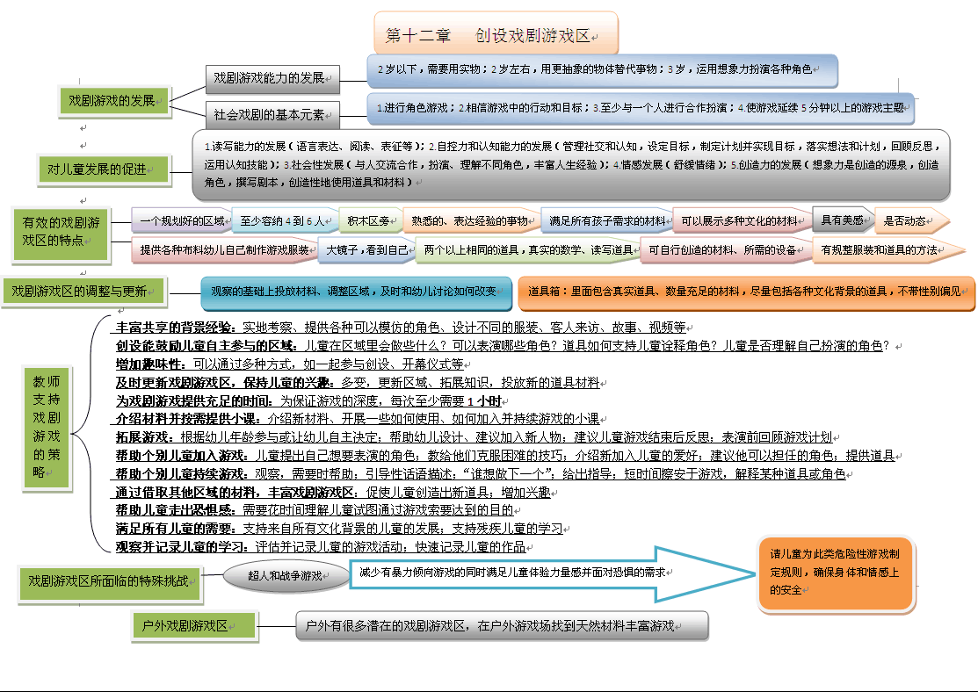

第十二章思考问题

1. 认真阅读“戏剧游戏对儿童发展的促进作用”这一部分，结合本班角色区，对照《指南》目标，梳理本班角色区对幼儿哪些领域的发展起促进作用，还有哪些发展空间？请举例说明。
2. 学习“一个有效的戏剧游戏区具备的特点”，结合班级角色区思考：有哪几条做到了？书上的内容给你带来哪些启发？你将如何尝试？
3. 你是如何帮助儿童加入游戏、持续游戏的？看了书中的策略你有哪些收获？
4. 你班出现过有暴力倾向的游戏吗？阅读了本章节，你对这类游戏如何引导有自己的想法了吗？举例说说。
5. 阅读了本章，你发现本班的角色区有哪些方面有待调整和更新？